**Comparative Analysis of SDN and Conventional Networks using Rounting Protocols**

Architektúra komunikačných systémov

Jakub Chalachán, Matej Guráň

2017/2018

FIIT-IS

# Analýza článku

Táto kapitola analýzy sa venuje rozdeleniu analyzovaného článku do jednotlivých kapitol. Taktiež popisuje základné pojmy, ktoré boli použité v článku a vysvetľuje ich. Kapitola 1.1 sa venuje krátkemu opisu rozdelenia článku na jednotlivé časti a popisuje ich. V kapitole 1.2 sú v krátkosti vysvetlené SDN siete a ich fungovanie. Nasledujúca kapitola opisuje proces konvergencie v konvenčných sieťach cez protokoly ako sú napr.: BGP, EIGRP. Posledná kapitola sa venuje konvergencii v SDN sieťach.

V 2. kapitole sa venujeme návrhu práce na našom zadaní. Sú navrhnuté 3 topológie, postup riešenia ako aj možné nástroje, ktoré sú potrebné na odsimulovanie a otestovanie zadania.

## Rozdelenie článku

V úvode článku je vysvetlená dôležitosť problematiky konvergencie sietí, vzhľadom na každodenné využívanie internetu a potreby rýchlej konvergencie v prípade výskytu chyby. Kladie sa dôraz aj na schopnosť odhadnutia doby konvergencie v takomto prípade.

Druhá kapitola článku sa venuje už existujúcim výskumným prácam v tomto obore. Menuje viacero autorov a stručne uvádza ich výsledky, pričom konštatuje že do istého obdobia boli skúmané iba bežné sieťové protokoly. Autor článku dúfa, že sa mu podarí objasniť a pomôcť porozumieť SND sieťam a ich výhodám oproti bežným protokolom.

Nasledujúca kapitola sa podrobne zaoberá procesom konvergencie, ktorý je dôkladne opísaný a vysvetlený spolu s časom konvergencie.

Štvrtá kapitola opisuje testovacie prostredie, na ktorom bol vykonaný experiment. Pre simuláciu SDN sietí bol použitý Mininet s Floodlight kontrolórom. Tieto dva nástroje boli použité na vytvorenie, simulovanie topológie pozostávajúcej s prepínačov a hostov a zmeranie času konvergencie. Na simuláciu bežných protokolov bol použitý nástroj PacketTracer, ktorý bol použitý za rovnakým účelom. Následne sú opísané testovacie topológie, ktoré pozostávajú z rôznych počtov switchov a 2 hostov. Na porovnanie časov konvergencie medzi SDN sieťami a konvenčnými sieťami bol vybraný protokol BGP. Záver kapitoly sa venuje opisu procesu experimentu. Najprv je potrebné vytvoriť topológiu a stabilnú komunikáciu medzi hostami prostredníctvom príkazu ping. Po overení zvolenej trasy cez príkaz traceroute je linka prerušená a začaté meranie doby konvergencie. Tento proces je opakovaný 50 krát a následne sú výsledky spriemerované.

Predposledná kapitola sa venuje získaným výsledkom a ich porovnaniu. Autor článku uvádza tabuľky a grafy porovnania času konvergencie jednotlivých topológií a sietí. Podľa jeho zistenia, pri BGP rastie čas potrebný na konvergenciu spolu so zväčšovaním sa topológie, zatiaľ čo pri sieťach SDN nie je možné sledovať rovnaký trend.

V poslednej kapitole sa nachádza zhrnutie článku, spolu s jednotlivými prvkami, ktoré ovplyvňujú dobu konvergencie v jednotlivých typoch sietí. Dobu konvergencie v konvenčných sieťach ovplyvňuje viacero faktorov, ako napr.: rozšírenie informácií s novými cestami, doba updatu, doba updatu FIB a RIB a veľkosť topológie. V SDN sieťach záleží na doby zistenia výpadku, doby updatu trás (prepínač - kontrolór) a nezáleží veľmi na veľkosti topoógie.

## SDN

Software-defined networking (SDN) je technológia, ktorá nám umožňuje riadiť správanie a aj tok dát v sieti pomocou rozhraní. SDN nám tiež poskytujú abstrakciu funkcií nižších sieťových vrstiev. Táto technológia je oveľa dynamickejšia a škálovateľnejšia ako konvenčné dátové siete. Toto SDN dosahujú vďaka oddeleniu systémov, ktoré smerujú premávku do zvoleného cieľa od systémov, ktoré sa priamo starajú o jej prenos.

SDN je architektúra navrhnutá s cieľom dosahovať čo najvyššiu dynamiku, finančnú efektivitu a šírku pásma. SDN oddeľujú riadenie prevádzky, ktoré umožňujú priamo programovateľné ovládanie siete, pričom je toto oddelené od služieb prenosu dát sieťou.

V týchto sieťach môžeme využívať aj protokol OpenFlow, ktorý napomáha ovládaniu sieťovej prevádzky. Pomocou OpenFlow a programovateľnosti riadenia sieťovej prevádzky môžeme dosahovať v efektivite riadenia toku dát oveľa presnejšie a optimálnejšie rozhodnutia. Vďaka už spomenutej abstrakcii riadiacej vrstvy môžeme efektívnejšie rozhodovať o balansovaní záťaže v celej sieti. Toto balansovanie je umožnené aj vďaka architektúre, ktorá je centralizovaná a teda riadiaci prvok - kontrolér vie čo sa v celej sieti deje. Keďže SDN nie sú závislé od žiadnych neslobodných licencií, umožňujú správcom sietí konfigurovať, nastavovať ich automatizáciu vlastnými skriptami a programami slobodne a bez obmedzení. Vďaka otvoreným štandardom si taktiež každý môže svoje siete vylepšovať o vlastné vylepšenia, taktiež to umožňuje firmám vyrábať softvér, ktorý bude kompatibilný s veľkým počtom zákazníckych systémov - teda majú veľa potenciálnych zákazníkov (tak ako majú aj možnosť prispôsobiť si dodávku pre konkrétneho zákazníka).

## Konvergencia v konvenčných sieťach

Pri konvergencii v bežných sieťach získava smerovač všetky informácie o topológií siete a následne ich rozpošle ostatným smerovačom, ktoré mu rovnako poskytnú svoje informácie. Podmienkou pri konvergencii je aby tieto údaje reflektovali skutočný stav siete, pričom konvergencia je ukončená až keď sa smerovače „zhodnú“ na topológií. Proces konvergencie je vyvolaný znova podnetom, ako je napr. výpadok linky resp. hocijaká zmena v sieti.

Doba konvergencie, je čas, za ktorý sa dostane sieť do stavu konvergencie po zmene v sieti. Tento čas je dôležitým meradlom výkonnosti smerovacieho protokolu.

## Konvergencia v SDN sieťach

Konvergencia v SDN funguje na základe preposielania OpenFlow a prevádzkových informácií do centralizovaného riadiaceho prvku. Tento prvok na základe získavaných informácií rozhoduje ako bude prebiehať smerovanie a prepínanie v sieti a tieto informácie následne zasiela do prvkov, ktoré už priamo riadia tok dát v sieti.

Rozhodovanie o tom ako presne bude prebiehať tok dát môžeme nastavovať pomocou programov napísaných administrátorom. Toto nám umožňuje komplexný a rýchle reakcie na zmeny topológie.

# Návrh

V rámci zadania by sme radi, na nami navrhnutých topológiách porovnali čas potrebný na konvergenciu SDN a konvenčnej siete.

## Postup riešenia:

* Zostavenie a spustenie topológie s 8/16/32 switchmi a 2 hostami v SDN sieti a v
* Opakované meranie času potrebného na konvergenciu v SDN sieti a v klasickej sieti so zvoleným protokolom
* Porovnávanie získaných údajov

## Nástroje:

* Emulátor softvérových sietí: Mininet
* SDN kontrolór: Floodlight
* Simulačné prostredie pre konvenčné siete: PacketTracer/GNS3

## Topológia

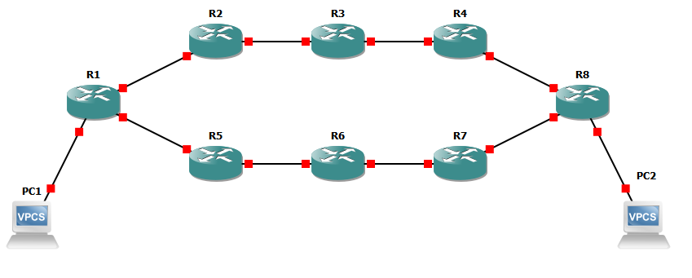Dobu potrebnú na konvergenciu by sme radi testovali na nasledovných 3 topológiách:

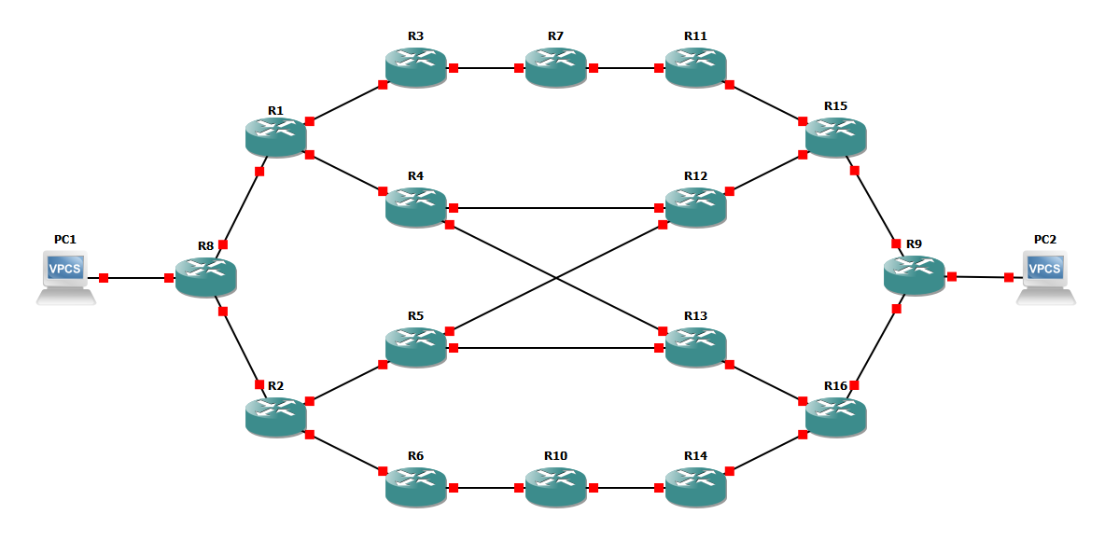Topológia č.1

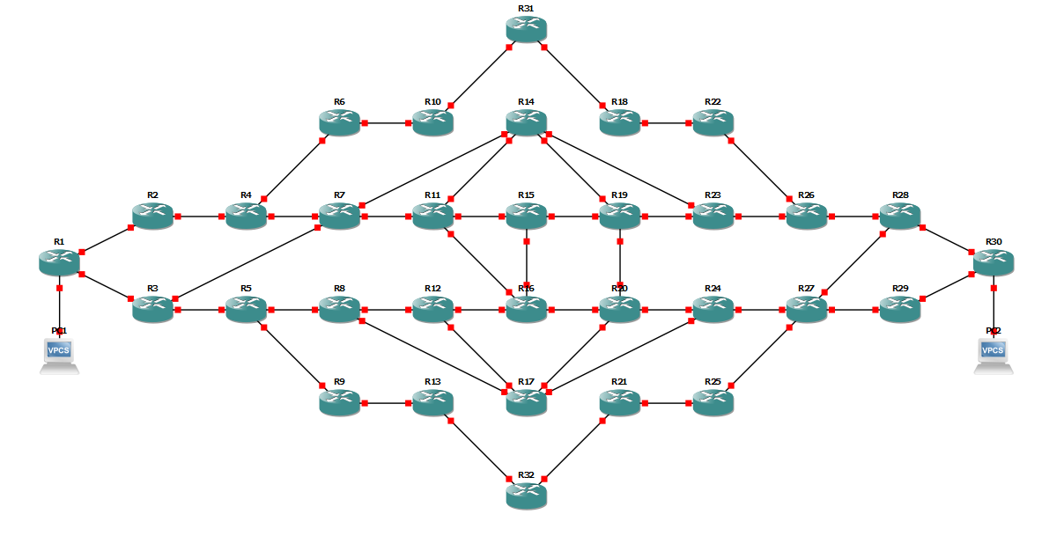Topológia č.2

Topológia č.3